**PROGRAMAÇÃO DE APLICATIVOS MOBILE I**

**PROFESSORES RAFAEL BARRETO E RODRIGO RAMOS**

Tendo como base o site <http://www.conversorfacil.com.br/conversor-de-medidas/temperatura> e a activity a seguir, faça a codificação Java nos espaços correspondentes:

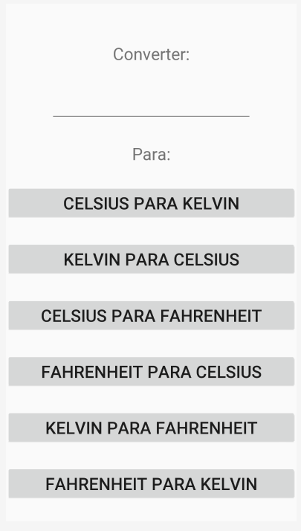

btnFahreKelvin

btnKelvinFahre

btnFahreCelsius

btnCelsiusFahre

btnKelvinCelsius

btnCelsiusKelvin

edtTemp

**OBS.: EXIBIR AS RESPOSTAS EM TOAST**

**Código Java**

**public class** MainActivity **extends** AppCompatActivity {  
*//OBJETOS PARA REFERENCIAR*

|  |
| --- |
| Button btCK, btKC, btCF, btKF, btFK, btFC; EditText hint1; |

@Override  
 **protected void** onCreate(Bundle savedInstanceState) {  
 **super**.onCreate(savedInstanceState);  
 setContentView(R.layout.***activity_main***);  
  
 *//REFERENCIANDO*

|  |
| --- |
| btCK = findViewById(R.id.*btCtoK*); btKC = findViewById(R.id.*btKtoC*); btCF = findViewById(R.id.*btCtoF*); btFC = findViewById(R.id.*btFtoC*); btKF = findViewById(R.id.*btKtoF*); btFK = findViewById(R.id.*btFtoK*); hint1 = findViewById(R.id.*hint1*); |

*//CÓDIGO DO BOTÃO btnCelsiusKelvin*

|  |
| --- |
| btCK.setOnClickListener(new View.OnClickListener() {  @Override  public void onClick(View v) {   float t;  double resultado;   if (hint1.getText().toString().isEmpty()){  hint1.setError("Temperatura necessária!");  hint1.requestFocus();  }  else{  t = Float.*parseFloat*(hint1.getText().toString());  resultado = t + 273.15;   Toast.*makeText*(MainActivity.this, "A conversão é de: " + resultado, Toast.*LENGTH_LONG*).show();  }   } }); |

*//CÓDIGO DO BOTÃO btnKelvinCelsius*

|  |
| --- |
| btKC.setOnClickListener(new View.OnClickListener() {  @Override  public void onClick(View v) {   float t;  double resultado;   if (hint1.getText().toString().isEmpty()){  hint1.setError("Temperatura necessária!");  hint1.requestFocus();  }  else{  t = Float.*parseFloat*(hint1.getText().toString());  resultado = t - 273;   Toast.*makeText*(MainActivity.this, "A conversão é de: " + resultado, Toast.*LENGTH_LONG*).show();  }   } }); |

*//CÓDIGO DO BOTÃO btnCelsiusFahre*

|  |
| --- |
| btCF.setOnClickListener(new View.OnClickListener() {  @Override  public void onClick(View v) {   float t;  double resultado;   if (hint1.getText().toString().isEmpty()){  hint1.setError("Temperatura necessária!");  hint1.requestFocus();  }  else{  t = Float.*parseFloat*(hint1.getText().toString());  resultado = (t *1.8) + 32;   Toast.*makeText*(MainActivity.this, "A conversão é de: " + resultado, Toast.*LENGTH_LONG*).show();  }   } }); |

*//CÓDIGO DO BOTÃO btnFahreCelsius*

|  |
| --- |
| btFC.setOnClickListener(new View.OnClickListener() {  @Override  public void onClick(View v) {   float t;  double resultado;   if (hint1.getText().toString().isEmpty()){  hint1.setError("Temperatura necessária!");  hint1.requestFocus();  }  else{  t = Float.*parseFloat*(hint1.getText().toString());  resultado = (t-32) * 0.55555;   Toast.*makeText*(MainActivity.this, "A conversão é de: " + resultado, Toast.*LENGTH_LONG*).show();  }   } }); |

*//CÓDIGO DO BOTÃO btnKelvinFahre*

|  |
| --- |
| btKF.setOnClickListener(new View.OnClickListener() {  @Override  public void onClick(View v) {   float t;  double resultado;   if (hint1.getText().toString().isEmpty()){  hint1.setError("Temperatura necessária!");  hint1.requestFocus();  }  else{  t = Float.*parseFloat*(hint1.getText().toString());  resultado = ((t-273.15) * 1.8) + 32;   Toast.*makeText*(MainActivity.this, "A conversão é de: " + resultado, Toast.*LENGTH_LONG*).show();  }   } }); |

*//CÓDIGO DO BOTÃO btnFahreKelvin*

|  |
| --- |
| btFK.setOnClickListener(new View.OnClickListener() {  @Override  public void onClick(View v) {   float t;  double resultado;   if (hint1.getText().toString().isEmpty()){  hint1.setError("Temperatura necessária!");  hint1.requestFocus();  }  else{  t = Float.*parseFloat*(hint1.getText().toString());  resultado = ((t-32)*0.55555) + 273.15;   Toast.*makeText*(MainActivity.this, "A conversão é de: " + resultado, Toast.*LENGTH_LONG*).show();  }   } }); |

}  
}